«Креатив-бой» сезона 2020/21 учебного года
4 декабря 2020 г. в рамках реализации регионального проекта «Интеллектуальные игры» и образовательной технологии «Школа ТРИЗ-педагогики. Школа креативного мышления» состоялся муниципальный этап игры "Креатив-бой" сезона 2020/21 учебного года. Школьные команды Кузнецкого района боролись за звание победителя.
В этом году игра проводилась в дистанционном формате на платформе "Пензенской региональной заочной школы программирования" (IT-village-penza.ru). Для каждой команды на платформе создан виртуальный кабинет, в котором в день игры командам демонстрировались задачи, решения на которые нужно было ввести в специальное окно для отправки жюри.
В ходе игры команды решили 5 изобретательских задач, на решение каждой задачи отводилось 5 минут.
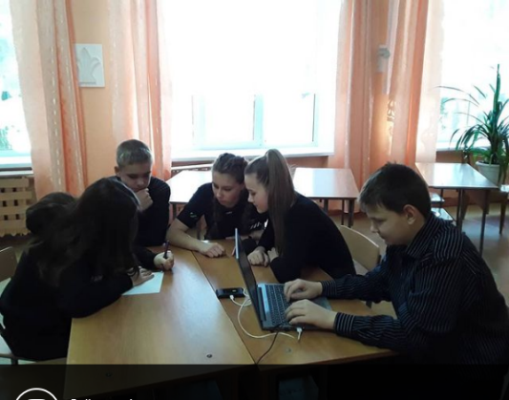
команда «Титаник» команда «СССР»
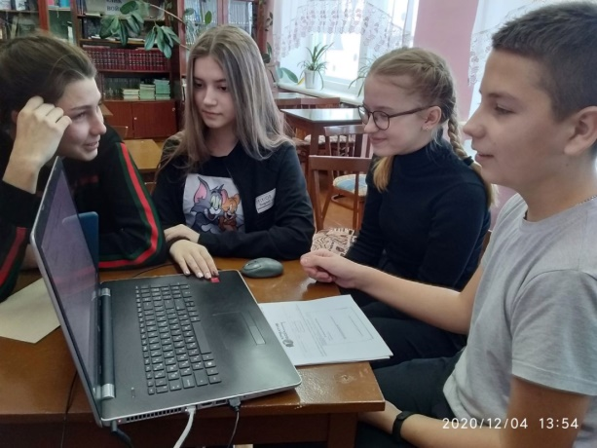
МБОУ СОШ с.Поселки филиал СОШ р.п.Верхозим
Итоги МЭ игры «Креатив-бой» 4 декабря 2020г.
№  п/п | Образовательное учреждение |  | итого | место
1. | МБОУ СОШ с.Анненково | «Пламя» | 9
2. | Филиал ООШ с.Радищево | «Мудрая сова» | 6
3. | филиал СОШ р.п.Верхозим | «СССР» | 10 | 3 место
4. | МБОУ СОШ р.п. Евлашево | «Интерграл» | 11 | 2 место
5. | МБОУ ООШ с.Ульяновка
6. | МБОУ СОШ с.Большой Труев | «Экстремалы» | Технич. сбой
7. | МБОУ СОШ с.Татарский Канадей
8. | МБОУ СОШ с.Махалино
9. | Филиал ООШ с.Сюзюм
10. | МБОУ СОШ с.Поселки | «Титаник» | 12 | 1 место
11. | Филиал ООШ с.Никольское | «Эрудиты» | 6
12. | МБОУ СОШ с.Бестянка | «Аврора» | 6
13. | МБОУ СОШ с.Пионер | «Масло» 6 кл. | 4
13. | МБОУ СОШ с.Пионер | «Винегрет» | 11 | 2 место
14. | Филиал ООШ с.Комаровка | «Максимум» | 4
15. | Филиал СОШ с.Ясная Поляна
16. | Филиал СОШ с.Явлейка

